LABORATORNÍ CVIČENÍ Z MVE
^{Jméno} ŠTĚPÁN KOHOUT |  | ^{Datum měření} 13. 10. 2010
^{Stud. rok} 2010/11 | ^{Ročník} 2. | ^{Datum odevzdání} 20. 10. 2010
^{Stud. skupina} 1-2-2 | ^{Lab. skupina} 2 | ^{Klasifikace}
^{Číslo úlohy} 3 | ^{Název úlohy} POSOUZENÍ MAG. ANIZOTROPIE

Posouzení mag. anizotropie orientovaného křemíkového plechu
Úkol měření:
Prověřte a posuďte předpokládané anizotropní magnetické chování křemíkového
orientovaného plechu prostřednictvím:
- střídavých magnetizačních charakteristik B_{m} = f(H_{stř}),
- velikosti ztrátového čísla Z₁₀.

Seznam použitých přístrojů:
Osciloskop Beckman Indusrty 9020 20 MHz, Digital multimetr F-Tech M3900 (Vmetr), Multimetr 61004.501 (Ametr), regulační autotransformátor (200 mV), přípravek s odporem, přípravek s integračním článkem, 5 vzorků orientovaných křemíkových plechů nastříhaných pod úhly (0°, 30°, 45°, 60°, 90°)
Schéma:
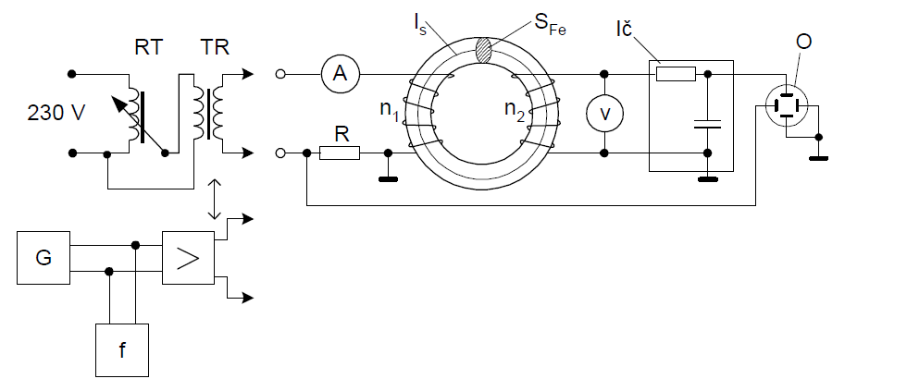
Obr. 1 RT - regulační autotransformátor, TR – oddělovací trafo, IČ – integrační článek,
O – osciloskop, R – převodník proud – napětí, G – generátor sinusového napětí,
f – měřič kmitočtu.

Teoretický rozbor úlohy:
Naším úkolem je zjistit magnetické vlastnosti vzorků křemíkových plechů s tzv. Gossovou texturou. Charakteristickou vlastností těchto plechů je, že se dají velice snadno magnetovat ve směru válcování plechů, ale při magnetizaci ve směrech jiných se projevuje silná anizotropie materiálu. Pokud by z měření vyšlo najevo, že magnetizační ztráty v odchýlených směrech od směru válcování jsou stejné, jako v tomto směru jednalo by se o materiál izotropní. Magnetizační ztráty křemíkového plechu s Gossovou texturou můžeme prověřit na základě soustavy charakteristik B = f(H) nebo pomocí velikosti ztrátového čísla Z.
Postup:

Nejprve změříme hodnoty potřebné pro charakteristiku B = f(H). Každý vzorek bude postupně zapojen do měřícího obvodu. Pomocí řízeného zdroje nastavíme v budícím obvodu proud podle pokynů uvedených v dodatkovém návodu k úloze na pracovišti. Tento proud vybudí v sekundárním vinutí napětí, které odečteme pomocí Vmetru. Ze zjištěných hodnot pak snadno dopočítáme B_{m} a H_{stř} podle vztahů

$$B_{m}= \frac{U}{4, 44 f n_{2}S_{Fe}} ; H_{stř}= \frac{n_{1}I}{1, 1 l_{s}} (1;2)$$

, potřebné pro vynesení charakteristiky do grafu.

Při zjišťování ztrátového čísla Z budeme opět zapojovat postupně jednotlivé vzorky do obvodu. Podmínkou u tohoto měření je zajistit B_{m} = 1. To zajistíme vypočtením napětí U pro jednotkovou indukci pomocí vztahu (1). Toto napětí pak nastavíme pomocí řiditelného zdroje napětí. Dále u tohoto měření bude nutné zjistit plochu hysterezní smyčky. V případě dané úlohy byl výpočet pně automatizovaný, využívající vzorkování průběhu a následné zpracování získaných dat. Pro výpočet ztrátového čísla použijeme tento vztah

$$Z_{10}= \frac{a_{B}b_{H}fS_{h}}{ρ_{Fe}} \left(3\right)$$

kde měřítko a_{B} zíkám z úvahy B_{m} = 1 ~ 4 cm, takže měřítko a_{B} = 0, 25 T/cm. Měřítko bH není určeno pomocí sinusového průběhu, proto ho musíme určit pomocí řízeného zdroje osciloskopu.

$$b_{H}= \frac{n_{1} 0,2 V}{l_{s}R x} (4)$$

Naměřené a spočtené hodnoty:

Ukázkový výpočet dat z naměřených hodnot Tab. 1.

Výpočet intenzity H_{stř} pro proud I = 0, 05 A:

$$H_{stř}= \frac{n_{1}I_{1}}{1, 1l_{s}}=\frac{92∙0,05}{1, 1 ∙0,22}=19,01 A/m$$

Výpočet B_{m} pro první hodnotu ve sloupci 0°:

$$B_{m}=\frac{U}{4,44fn_{2}S_{Fe}}=\frac{0,83}{4,44∙50∙92∙1,02∙{10}^{-4}}=0,398416 T$$

Tab. 1 – vyhodnocení magnetizačních charakteristik a závislosti B = f(H).
 | U [V] |  |  |  |  | Naměřené hodnoty
I [A] | 0° | 30° | 45° | 60° | 90°
0,05 | 0,83 | 0,29 | 0,15 | 0,07 | 0,03
0,1 | 1,42 | 0,64 | 0,34 | 0,17 | 0,09
0,25 | 2,21 | 1,57 | 0,9 | 0,53 | 0,32
0,5 | 2,65 | 2,37 | 1,63 | 1,08 | 0,68
0,75 | 2,85 | 2,78 | 2,17 | 1,54 | 1,02
1 | 2,98 | 3,01 | 2,55 | 1,97 | 1,35
1,5 | 3,19 | 3,32 | 3 | 2,62 | 1,96
2 | 3,38 | 3,51 | 3,22 | 3,01 | 2,5
2,5 | 3,56 | 3,66 | 3,35 | 3,22 | 2,92
3 | 3,76 | 3,78 | 3,45 | 3,35 | 3,2
 | Bm [T] |  |  |  |  | Vypočtené hodnoty.
Hstř [A/m] | 0° | 30° | 45° | 60° | 90°
19,01 | 0,398416 | 0,139206 | 0,072003 | 0,033601 | 0,014401
38,02 | 0,681628 | 0,307213 | 0,163207 | 0,081603 | 0,043202
95,04 | 1,060843 | 0,753631 | 0,432018 | 0,25441 | 0,153606
190,08 | 1,272052 | 1,137647 | 0,782432 | 0,518421 | 0,326413
285,12 | 1,368056 | 1,334455 | 1,041643 | 0,73923 | 0,48962
380,17 | 1,430459 | 1,444859 | 1,22405 | 0,945639 | 0,648027
570,25 | 1,531263 | 1,593665 | 1,440059 | 1,257652 | 0,940839
760,33 | 1,622466 | 1,684869 | 1,545663 | 1,444859 | 1,200049
950,41 | 1,70887 | 1,756872 | 1,608066 | 1,545663 | 1,401657
1140,5 | 1,804874 | 1,814474 | 1,656068 | 1,608066 | 1,536063

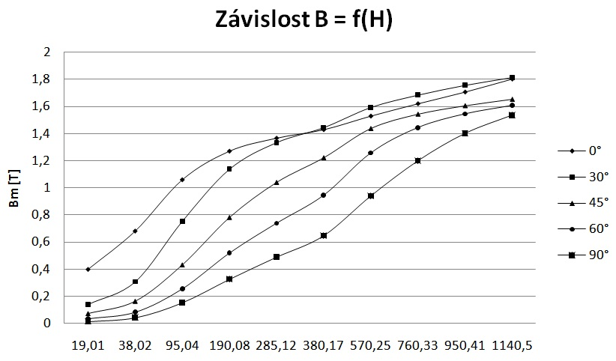
Tab. 2 – údaje pro vyhodnocení ztrátového čísla Z.

Příklad výpočtu ztrátového čísla Z₁₀ pro odklon 0°:

$$Z_{10}=\frac{a_{B}b_{H}fS_{h}}{ρ_{Fe}}=\frac{0,25∙42,67∙50∙8,3}{7,87∙{10}^{3}}=0,562517 W/kg$$

Závěr:

Na základě naměřených hodnot a posouzení jejich výsledků můžeme prohlásit, že vzorky byly skutečně připraveny z anizotropního materiálu s Gossovou texturou. Tomu odpovídá kvalitativní hodnocení jednotlivých vzorků. Čím větší byl úhel α tím větší byly ztráty v materiálu. Rostoucí ztrátové číslo Z₁₀ je patrné v tab. 2.

